

**Шалғайдағы елді мекендерде тұратын балаларды жалпы білім беретін мектептерге тасымалдаудың схемалары мен тәртібін бекіту туралы**

Жамбыл облысы Тараз қаласы әкімдігінің 2016 жылғы 12 сәуірдегі № 225 қаулысы. Жамбыл облысы Әділет департаментінде 2016 жылғы 20 мамырда № 3080 болып тіркелді

      Примечание РЦПИ.  
      В тексте документа сохранена пунктуация и орфография оригинала.  
       "Қазақстан Республикасындағы жергілікті мемлекеттік басқару және өзін-өзі басқару туралы" Қазақстан Республикасының 2001 жылғы 23 қаңтардағы Заңының 31 бабына, "Автомобиль көлігі туралы" Қазақстан Республикасының 2003 жылғы 4 шілдедегі Заңының 14 бабының 3 тармағының 3-1) тармақшасына және "Автомобиль көлігімен жолаушылар мен багажды тасымалдау қағидаларын бекіту туралы" Қазақстан Республикасы Инвестициялар және даму министрінің міндетін атқарушысының 2015 жылғы 26 наурыздағы №349 бұйрығымен бекітілген автомобиль көлігімен жолаушылар мен багажды тасымалдау қағидаларына (нормативтік құқықтық кесімдерді мемлекеттік тіркеу тізілімінде №11550 болып тіркелген) сәйкес Тараз қаласының әкімдігі **ҚАУЛЫ ЕТЕДІ:**  
      1. Тараз қаласының шалғайдағы елді мекендерінде тұратын балаларды жалпы білім беретін мектептерге тасымалдаудың схемалары мен тәртібі осы қаулының 1-6 қосымшаларына сәйкес бекітілсін.   
      2. Осы қаулының орындалуын бақылау қала әкімінің орынбасары Маржан Төреғұлқызы Қожаеваға жүктелсін.  
      3. Осы қаулы әділет органдарында мемлекеттік тіркелген күннен бастап күшіне енеді және оның алғашқы ресми жарияланған күннен кейін күнтізбелік он күн өткен соң қолданысқа енгізіледі.

|  |  |
| --- | --- |
| *Қала әкімі* | *Н. Календеров* |

|  |  |
| --- | --- |
|  | Тараз қаласы әкімдігінің 2016 жылғы 12 сәуірдегі №225 қаулысына 1 қосымша |

**Шолдала шағын ауданынан жалпы білім беретін № 19 орта мектебіне балаларды тасымалдау схемасы**

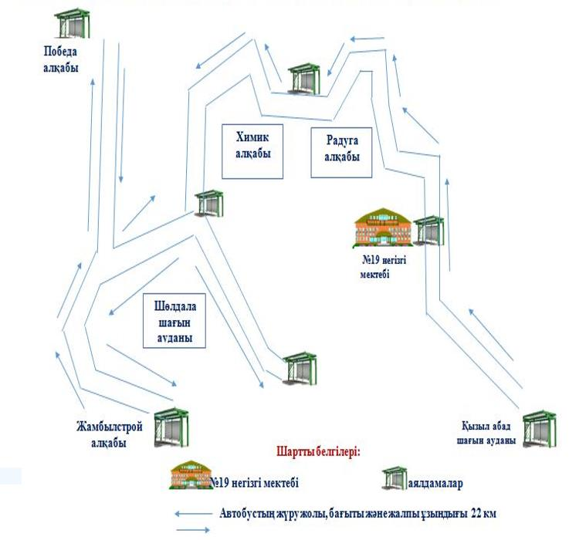

|  |  |
| --- | --- |
|  | Тараз қаласы әкімдігінің 2016 жылғы 12 сәуірдегі №225 қаулысына 2 қосымша |

**Родничок алқабынан жалпы білім беретін № 50 орта мектебіне балаларды тасымалдау схемасы**

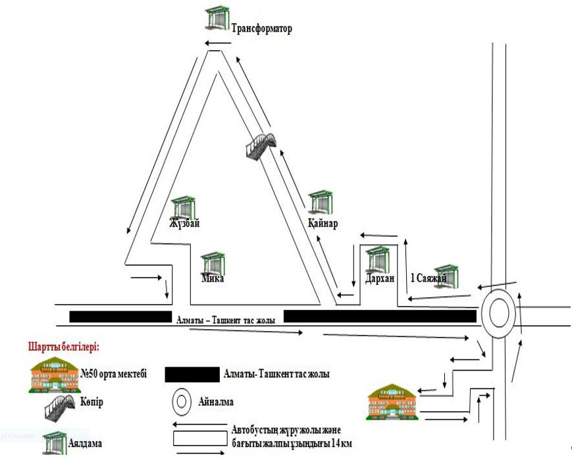

|  |  |
| --- | --- |
|  | Тараз қаласы әкімдігінің 2016 жылғы 12 сәуірдегі №225 қаулысына 3 қосымша |

**Шөлдала шағын ауданынан жалпы білім беретін № 55 орта мектебіне балаларды тасымалдау схемасы**

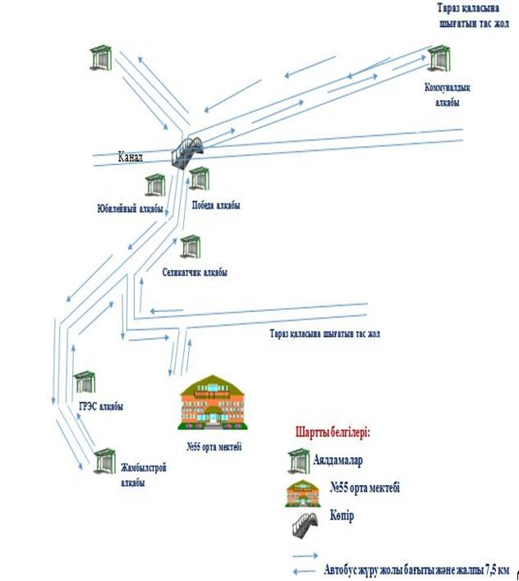

|  |  |
| --- | --- |
|  | Тараз қаласы әкімдігінің 2016 жылғы 12 сәуірдегі №225 қаулысына 4 қосымша |

**Көлтоған шағын ауданынан жалпы білім беретін № 56 орта мектебіне оқушыларды тасымалдау схемасы**

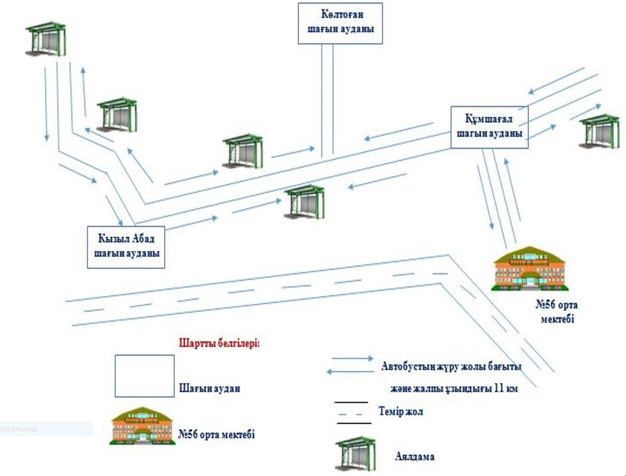

|  |  |
| --- | --- |
|  | Тараз қаласы әкімдігінің 2016 жылғы 12 сәуірдегі №225 қаулысына 5 қосымша |

**Жиделі алқабынан жалпы білім беретін № 57 орта мектебіне оқушыларды тасымалдау схемасы**

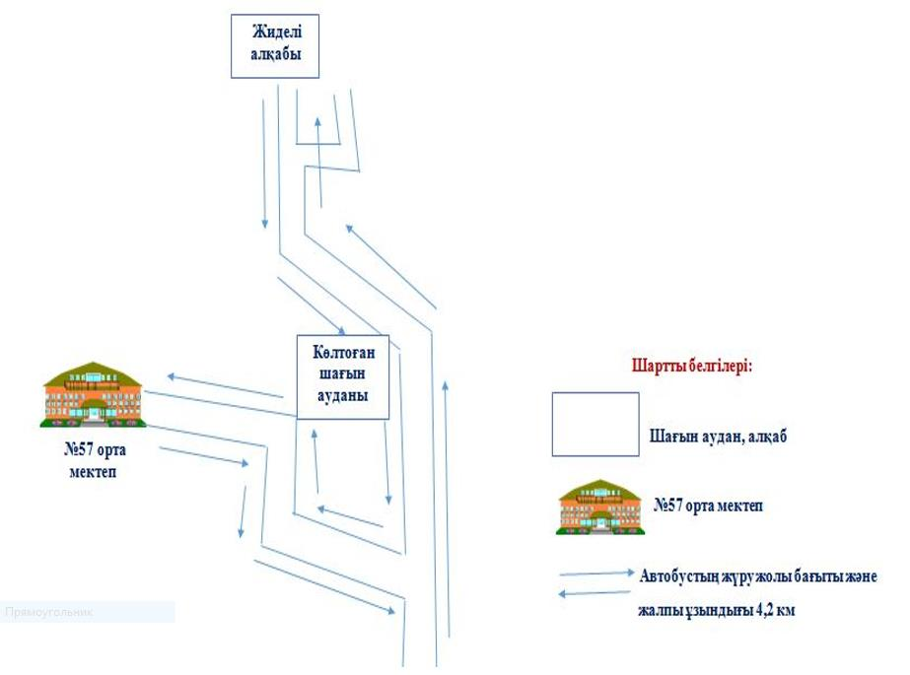

|  |  |
| --- | --- |
|  | Тараз қаласы әкімдігінің 2016 жылғы 12 сәуірдегі №225 қаулысына 6 қосымша |

**Тараз қаласының шалғайдағы елді мекендерінде тұратын балаларды жалпы білім беретін мектептерге тасымалдаудың Тәртібі**

**1. Жалпы ережелер**

      1. Тараз қаласының шалғайдағы елді мекендерінде тұратын балаларды жалпы білім беретін мектептерге тасымалдаудың осы Тәртібі (бұдан әрі – Тәртіп) "Қазақстан Республикасындағы жергілікті мемлекеттік басқару және өзін-өзі басқару туралы" Қазақстан Республикасының 2001 жылғы 23 қаңтардағы Заңының 31 бабына, "Автомобиль көлігі туралы" Қазақстан Республикасының 2003 жылғы 4 шілдедегі Заңының 14 бабына, Қазақстан Республикасы Инвестициялар және даму министрі міндетін атқарушының 2015 жылғы 26 наурыздағы №349 бұйрығымен бекітілген "Автомобиль көлігімен жолаушылар мен багажды тасымалдау қағидаларын бекіту туралы" қағиданың 12 тармағына сәйкес әзірленген.

**2. Тасымалдаушыға және автокөлік құралдарына тасымалдау кезінде қауіпсіздікті қамтамасыз ету бөлігінде қойылатын талаптар**

      2. Балаларды тасымалдау Қазақстан Республикасының заңнамасының талаптарына сәйкес жабдықталған автобустармен жүргізіледі.   
      3. Балаларды тасымалдау мынандай жағдайда ұйымдастырылады, егер:  
      автомобиль жолдарының өткізу қабілеті автобустардың тұрақты қозғалысын жүзеге асыруға мүмкіндік берсе;  
      автомобиль жолдарының жай-күйі және олардың жайластырылуы жол жүрісі қауіпсіздігінің талаптарына сәйкес болған жағдайда.  
      4. Балаларды тасымалдау үшін мынадай жүргізушілерге рұқсат етіледі:  
      1) жасы жиырма бес жастан кем емес, тиiстi санаттағы жүргiзушi куәлiгi және жүргізушінің бес жылдан кем емес жұмыс өтілі бap;  
      2) автобустың жүргізушісі ретіндегі кемінде соңғы үш жыл үздіксіз жұмыс өтілі бар;   
      3) соңғы жылдары еңбек тәртібін және жол қозғалысы ережесін өрескел бұзбаған. Балаларды тасымалдауға жіберген ұйымдағы жүргізушінің еңбек өтілі үш жылдан кем болмауы тиіс.  
      Сыйымдылығы 41 орынды автобустармен балаларды тасымалдауға тағайындалған, сондай-ақ қалаларалық қатынастағы балаларды басқа да тасымалдаудағы жүргізушілердің автобустардағы жұмыс өтілі кемінде 5 жыл болуы тиіс.  
      5. Автобустарда жүк бөлімінен тыс жерлерде, жүк тасымалдауға жол берілмейді.  
      6. Балаларды жаппай тасымалдауды және балаларды алыс қашықтықтарға тасымалдауды тасымалдаушы, балаларды оқытушылар немесе арнайы тағайындалған ересек адамдар (15 балаға бір ересек адам) алып барған жағдайда ғана орындауы мүмкін.  
      Балалардың ұйымдастырылған топтарын тасымалдауларына жеті жастан кіші емес балалар рұқсат етіледі.  
      Жеті жасқа толмаған балалар білім беру мекемесі жұмысшыларының, сондай-ақ ата-анасымен және оларды ауыстыратын адамдармен жеке алып жүруі кезінде ғана жол жүруге рұқсат етілуі мүмкін.  
      7. Балалардың ұйымдастырылған топтарын тасымалдауды қамтамасыз ететін тасымалдаушы "Автомобиль көлігі туралы" 2003 жылғы 4 шілдедегі Қазақстан Республикасының Заңының 13 бабының 23-6) тармақшасына сәйкес автомобиль көлігі саласында басшылықты жүзеге асыратын уәкілетті органмен бекітілетін Жүргізушілердің еңбегі мен тынығуын ұйымдастыру, сондай-ақ тахографтарды қолдану қағидалары (бұдан әрі-Жүргізушілердің еңбегі мен тынығуын ұйымдастыру қағидалары) талаптарын және мынадай жағдайларды ескере отырып:  
      маршруттар бойынша ұзақтығы 12 сағатқа дейін бір жүргізушімен, 12 сағаттан жоғары екі жүргізушімен;  
      маршруттар бойынша ұзақтығы 16 сағаттан артық жүргізушілердің және жолаушылардың кем дегенде 8 сағат толыққанды демалу үшін (қонақ үйлерде, кемпингілерде) жағдайларды қамтамасыз етуді ескере отырып, жүргізушілердің жұмысын ұйымдастырады.  
      8. Автомобиль көлігімен балаларды тасымалдау (экскурсиялық және туристік басқа) жолда 4 сағаттан артық болған кезінде және басқа көліктермен балаларды жеткізуді ұйымдастыру мүмкін болмаған жағдайда ғана жүзеге асырылады.  
      9. Тапсырыс берушiнiң талабы бойынша қала маңындағы аймаққа немесе қалааралық қатынаста балалардың бiр жолғы тасымалдауын жүзеге асыратын тасымалдаушы техникалық жай-күйiн кезектен тыс тексеру үшiн жол полициясы бөлiмшелерiне автобусты жол жүру қарсаңында көрсетедi.

**3. Автокөлiк құралдарына қойылатын талаптар**

      10. Балаларды тасымалдауға Қазақстан Республикасының заңнамасына сәйкес техникалық байқаудан өткен көлiк құралдары жiберiледi. Бұл ретте автобустардың конструкциясы мен техникалық жағдайы тиiсті стандарттардың талаптарына сай болуы қажет.  
      Балаларды тасымалдауға арналған автобустардың кемiнде екi есiктерiнiң және мемлекеттік санитариялық-эпидемиологиялық қадағалау объектілерінің халықтың санитариялық-эпидемиологиялық саламаттылығы саласындағы нормативтік құқықтық актілерге, гигиеналық нормативтерге және (немесе) техникалық регламенттерге сәйкестігін (сәйкес еместігін) куәландыратын құжатының болуы, сондай-ақ мыналармен:  
      1) автобустың алдында және артында орнатылуы тиiс "Балаларды тасымалдау" деген төрт бұрыш айыратын белгiмен;  
      2) сары түстi жылтыр шағын маягымен;  
      3) әрқайсысының сыйымдылығы кемiнде екi литр болатын оңай алынатын өрт сөндiргiштермен (бiреуi - жүргiзушiнiң кабинасында, басқасы – автобустың жолаушылар салонында);  
      4) екi алғашқы көмек дәрi қобдишаларымен (автомобильдi);  
      5) екi жылжуға қарсы тiректермен;  
      6) авариялық тоқтау белгiсiмен;  
      7) колоннада жол жүргенде – автобустың алдыңғы терезесiнде қозғалыс бағытымен оң жағында орнатылатын, автобустың колоннадағы орны көрсетiлген ақпараттық кестемен.  
      11. Балаларды тасымалдауға пайдаланатын автобустарда, шағын автобустарда мыналар болуы қажет:  
      ешқандай кедергiсiз ашылып, жабылатын жолаушылар салонының есiктерi мен авариялық люктер. Есiктерде өткiр немесе олардың бетiнен алыс тұрған шығыңқы жерлер болмауы тиiс;  
      жабық жай-күйде жүргiзушiнiң кабинасы мен жолаушы салонына жауын-шашынның түсуiн толық болдырмайтын төбе, авариялық люктер және терезелер;  
      берiк бекiтiлген тұтқалар және отырғыштар;  
      жолаушыларға арналған креслолардың отырғыштары мен арқалықтарының таза және жыртықсыз тыстары;  
      тегiс, шығыңқы жерлерi немесе бекiтiлмеген бөлшектерi жоқ баспалдақтары мен салонның еденi;  
      салон еденiнiң жамылғысы жыртықсыз материалдан жасалуы тиiс;  
      шаңнан, кiрден, бояудан және олар арқылы көрудi төмендететiн өзге де заттардан тазартылған терезелердiң мөлдiр шынылары;  
      жылдың суық мезгiлiнде жылытылатын және ыстық мезгiлiнде желдетiлетiн, құрал-сайман және қосалқы бөлшектер тиелмеген жолаушылар салоны.  
      12. Жолаушылар мен багажды автомобильмен тұрақты тасымалдау кезiнде пайдаланылатын автобустар мен шағын автобустардың салондарын ылғалды жинау ауысымда кемiнде бiр рет және ластану шамасы бойынша жуу және дезинфекциялау құралдарын қолдана отырып жүргізіледі.  
      13. Сыртқы кузовты жуу ауысымнан кейiн өткізіледі.

**4. Балаларды тасымалдау тәртiбi**

      14. Балаларды тасымалдау Қазақстан Республикасы Инвестициялар және даму министрі міндетін атқарушының 2015 жылғы 26 наурыздағы "Автомобиль көлігімен жолаушылар мен багажды тасымалдау қағидаларын бекіту туралы" №349 бұйрығымен бекітілген автомобиль көлігімен жолаушылар мен багажды тасымалдау қағидаларының талаптарына сәйкес жабдықталған автобустармен, шағын автобустармен және әрбiр балаға отыратын жеке орын берiле отырып жүзеге асырылады.  
      15. Оқу орындарына тасымалдауды ұйымдастыру кезiнде тасымалдаушы жергiлiктi атқарушы органдармен және оқу орындарының әкiмшiлiгiмен бiрлесiп маршруттарды және балаларды отырғызудың және түсiрудiң ұтымды орындарын белгiлейдi.  
      16. Автобусты күтiп тұрған балаларға арналған алаңшалар, олардың жүрiс бөлiгiне шығуын болдырмайтындай жеткiлiктi үлкен болуы тиiс.  
      Алаңдарда жайластырылған өту жолдары болуы және жолаушыларды және багажды автомобильмен тұрақты тасымалдау маршруттарының аялдама пункттерiнен бөлек орналасуы тиiс.  
      Егер балаларды тасымалдау тәулiктiң қараңғы мезгiлiнде жүзеге асырылса, онда алаңшалардың жасанды жарығы болуы тиiс.   
      Күзгi-қысқы кезеңде алаңдар қардан, мұздан, кiрден тазартылуы тиiс.  
      17. Балаларды оқу орындарына тасымалдауға тапсырыс беруші балаларды отырғызу және түсіру орындарының жай-күйін тұрақты түрде (айына кемінде бір рет) тексереді.  
      18. Балалардың топтарын көрiнiм жеткiлiксiз жағдайда (тұман, қар жауған, жаңбыр және басқалар), сондай-ақ 22.00-ден бастап 06.00 сағатқа дейiн автобустармен тасымалдауға жол берілмейді. Тәулiктiң 22.00 сағатынан бастап 06.00 сағатына дейiн темiржол вокзалдарына және әуежайларға және олардан, сондай-ақ жақын арадағы демалыс орнына (қонатын жерге) дейiн жолда кiдiрiп қалған кезде балаларды тасымалдауға рұқсат етiледi.  
      Тасымалдау қауiпсiздiгiне қатер төндiретiн жол және метеорологиялық жағдайлардың қолайсыз өзгеруi кезiнде, автобустардың қозғалысын уақытша тоқтату туралы қолданыстағы нормативтiк құжаттарда көзделген жағдайда тасымалдаушы рейстi алып тастауға және бұл туралы тапсырыс берушiге дереу хабарлауға тиiс.  
      19. Автобустардың қозғалыс кестесiн тасымалдаушы мен тапсырыс берушi келiседi.  
      Жол жағдайларының қолайсыз өзгеруi кезiнде, басқа жағдайлар кезiнде (қозғалысқа шек қою, уақытша кедергiлердiң көрiнуi, бұл жағдайда жүргiзушi кестеге сәйкес жылдамдықты жоғарылатпай жүре алмайды), кесте жылдамдықты төмендету жағына (қозғалыс уақыттарының артуына) түзетiлген болуы тиiс. Кестенiң өзгеруi туралы тасымалдаушы тапсырыс берушiге хабарлауы тиiс, ол балаларды дер кезiнде хабарландыру бойынша шаралар қабылдайды.  
      20. Балаларды жаппай тасымалдауға және алыс жерлерге балаларды тасымалдауға дайындық кезiнде тасымалдаушы тапсырыс берушiмен бiрлесiп балалардың жиналу пунктiнде және келу пунктiнде автобустардың аялдауы үшiн алаңшалардың болуын; отырғызу алаңшаларының болуын тексередi. Отырғызу және түсiру орындары автобус тұрағынан кемiнде 30 метр қашықтықта орналасуы тиiс.  
      21. Тапсырыс берушi балаларды тасымалдайтын әрбiр автобусқа балалармен оларды жеткiзу орнына дейiн алып жүретiн, тапсырыс берушi-ұйым қызметкерлерiнiң немесе ата-аналарының iшiнен жауаптыларды белгiлейдi (мектепке, өзге бiлiм беру ұйымдарына балаларды тұрақты тасымалдауды жүзеге асырған кезде жауапты ретiнде ерiп жүрушiлер үшiн арнайы нұсқама алған жоғары сынып оқушыларын белгiлеуге жол берiледi).  
      22. Балаларды тасымалдау кезiнде автобустың жүргiзушiсiне рұқсат етілмейді:  
      1) сағатына 60 километр артық жылдамдықпен жүруге;  
      2) жүру маршрутын өзгертуге;  
      3) балалар бар автобус салонында қол жүгi мен балалардың жеке заттарынан басқа кез келген жүктi, багажды немесе мүкәммалды тасымалдауға;  
      4) автобуста балалар болған кезiнде, соның iшiнде балаларды отырғызу және түсiру кезiнде автобус салонынан шығуға;  
      5) автомобиль легiнде жүру кезiнде алда жүрген автобусты басып озуға;  
      6) автобуспен артқа қарай қозғалысты жүзеге асыруға;  
      7) егер ол көлiк құралының өздiгiнен қозғалуын немесе оны жүргiзушi жоқ болғанда пайдалануын болдырмау шараларын қолданбаса, өз орнын тастап кетуге немесе көлiк құралын қалдыруға.

© 2012. Қазақстан Республикасы Әділет министрлігінің «Қазақстан Республикасының Заңнама және құқықтық ақпарат институты» ШЖҚ РМК